LAB13

Mariana Favarony Avila

A01704671

**Revisa el contenido de la tabla materiales y determina si existe alguna inconsistencia en el contenido de la tabla. ¿Cuál es? ¿A qué se debe?**

Las claves están de menor a mayor y la ultima clave ingresada es menor y esta hasta el final, se debe a que solo se ingresaron los datos sin ser ordenados.

**Agrega nuevamente el registro a la tabla de materiales:  
  INSERT INTO Materiales values(1000, ‘xxx’, 1000)**

**¿Qué ocurrió?**

Como ya establecimos una llave primaria si se ingresa otra con la misma llave no te deja y te aparece error. En este caso ya existía otro con la clave 1000 que es “Varilla ”

No se puede copiar por que esa clave ya existe

**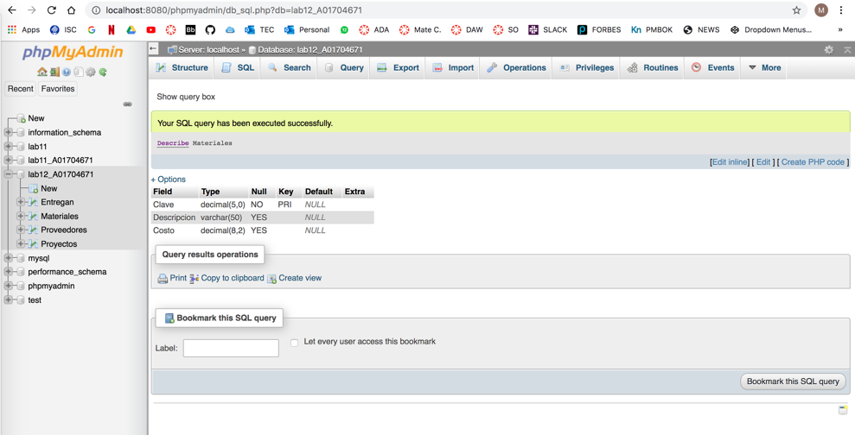  
  
¿Qué información muestra esta consulta?  
Asegúrate de crear constraints análogos para definir las llaves primarias de las tablas proveedores, y proyectos.**

NA  
**¿Qué sentencias utilizaste para definir las llaves primarias?  
Define el constraint correspondiente a la llave primaria para la tabla entregan, considerando que en este caso, la llave primaria está integrada por varias columnas.  
¿Qué sentencias utilizaste para definir este constrait?  
En caso de cometer algún error en la definición de los constraints, debes eliminar el constraint anterior y luego redefinirlo.**

  ALTER TABLE Materiales add constraint llaveMateriales PRIMARY KEY (Clave)

  ALTER TABLE Proyectos add constraint llaveProyectos. PRIMARY KEY (Numero)

 ALTER TABLE Proveedores add constraint llaveProveedores. PRIMARY KEY (RFC)

 ALTER TABLE Entregan add constraint llaveEntregan PRIMARY KEY (clave,rfc,numero,fecha)

**Intenta insertar en la tabla entregan el siguiente registro:  
  INSERT INTO entregan values (0, 'xxx', 0, '1-jan-02', 0) ;  
  
¿Qué particularidad observas en los valores para clave, rfc y numero?**

No cumplen con el mismo tamaño el campo ingresado con los que ya existen, no se repiten y termina siendo un registro inconsistente.

**¿Cómo responde el sistema a la inserción de este registro?**

Por medio de la declaración de llaves foráneas

 ALTER TABLE entregan add constraint cfentreganclave  
   foreign key (clave) references materiales(clave);

**Intenta nuevamente la inserción del registro inconsistente.  
¿Qué significa el mensaje que emite el sistema?**

Que hay un error

**¿Qué significado tiene la sentencia anterior?**

No existe esa información por lo tanto no se puede compartir ni ser heredada o transmitida.

**¿Qué uso se le está dando a GETDATE()?**

**Se esta tomando la fecha exacta en el momento en el que se esta agregando el valor a la base de datos.**

**¿Tiene sentido el valor del campo de cantidad?**

**No porque si no se esta entregando ningún producto no habría porque registrarlo.**

**Intenta insertar un registro con cantidad igual o menor que 0.  
¿Cómo responde el sistema?**

Constraint failed

**¿Qué significa el mensaje?**

**Que no se puede ejecutar el mensaje.**

**Como parte del reporte, explica el concepto de integridad referencial, en caso de que no cuentes con una idea clara de este concepto se te recomienda buscar su definición en diferentes fuentes (Libros, Biblioteca Digital u otras). Es necesario que cites la(s) fuente(s) que consultaste.**

Es una regla que se utiliza en las bases de datos relacionales para asegurarse que los registros son validos y que no se borren. Este se puede ver como una limitación en las que los datos y relaciones se encuentran ordenados en tablas de filas y columnas para que no se introduzcan datos inconsistentes. Se asegura de que no hayan claves foráneas,valores, que no estén en la tabla principal.

Referencias:

<https://techlandia.com/integridad-referencial-evitar-estos-problemas-programador-info_262424/>

<https://www.aulaclic.es/sql/b_8_1_1.htm>